Refrios Aprende — Informe de Análisis, Pruebas y Seguridad
Elaborado como insumo para la sección “Análisis y Resultados” de la monografía. Generado el 10 de octubre de 2026, a partir de la ejecución real de la suite de pruebas y de la revisión del código fuente del repositorio.
Nota: las secciones marcadas con [COMPLETAR] necesitan tu redacción exacta (objetivos del Capítulo 1, o detalles que solo tú conoces de la experiencia con la empresa). El resto del contenido sale de la ejecución real del software y del código del repositorio, no de un resumen genérico.

1. Análisis del software
Refrios Aprende sigue una arquitectura MVC estricta: las reglas de negocio viven en controller/, el acceso a datos en model/ (entidades y DAO), y la interfaz en view/, construida con CustomTkinter sobre Tkinter. La base de datos es SQLite, accedida a través de una conexión Singleton (ConexionBD) para evitar múltiples conexiones abiertas al mismo archivo.
Capa | Archivos .py | Responsabilidad
model/ | 34 | Entidades y DAO: una clase por tabla, consultas SQL parametrizadas
controller/ | 15 | Reglas de negocio: validaciones, permisos, cálculos
view/ | 25 | Pantallas CustomTkinter; no contienen lógica de negocio
utils/ | 6 | Scripts de un solo uso: generación de imágenes, recuperación de admin

En total, el código de la aplicación (sin contar pruebas) suma 10.626 líneas en model/, controller/, view/, utils/, database/, config/ y main.py. La base de datos tiene 18 tablas, entre ellas usuarios, cursos, inscripciones, progreso, talleres, entregas_taller y tiempo_uso_curso (esta última, añadida en el Sprint 4 para medir uso real en vez de solo días transcurridos).
Dependencias externas usadas en producción:
- customtkinter 6.0.0 — interfaz gráfica
- bcrypt 5.0.0 — hash de contraseñas
- Pillow 12.3.0 — imágenes (login, fotos de perfil, contenidos)
- matplotlib 3.11.1 — gráficas de Reportes
El empaquetado para el equipo de la empresa usa PyInstaller (genera el ejecutable) e Inno Setup (genera el instalador de Windows). El resultado no exige Python ni permisos de administrador en el equipo de destino, e incluye la base de datos precargada y los recursos (contenidos, fotos de perfil, entregas de talleres) la primera vez que se abre.

2. Pruebas de funcionalidad
Las pruebas de funcionalidad se hicieron con pytest, contra una base de datos SQLite temporal y aislada (nunca la base de datos real de la empresa): un fixture de conftest.py reemplaza la ruta de conexión antes de cada prueba y reinicia el Singleton. El 10 de octubre de 2026 se ejecutó la suite completa de forma fresca: 112 pruebas, 112 aprobadas, 0 fallidas, en 70,4 segundos.
Módulo probado | Pruebas | Qué valida
Gestión de usuarios | 15 | Alta, duplicados, contraseña corta, foto de perfil, protección del último administrador
Talleres prácticos | 14 | Creación, entrega de archivos, calificación, bloqueo de cierre de curso
Cursos y contenidos | 14 | Creación de cursos, prerrequisitos, contenidos (texto/imagen/PDF)
Seguimiento del instructor | 12 | Horas de uso real, semáforo de riesgo, aislamiento entre instructores
Guía de aprendizaje y reportes | 11 | Duración estimada, reportes generales por curso
Matrícula y progreso | 9 | Inscripción, cálculo de porcentaje de avance
Evaluaciones finales | 7 | Nota mínima, intentos permitidos
Arquitectura de cursos | 7 | Categorías, reglas de prerrequisitos
Simulaciones de diagnóstico | 6 | Límite de intentos, resultado
Preguntas de validación | 5 | Reglas de una sola opción correcta
Autenticación | 5 | Credenciales válidas e inválidas, usuario inactivo
Recuperación de administrador | 2 | Filtrado de administradores para el script de emergencia
Flujo de extremo a extremo | 1 | Un recorrido completo: matrícula, contenido, evaluación

Además de las pruebas automatizadas, se probó manualmente el flujo completo contra la base de datos real de la empresa: iniciar sesión, crear un curso, matricular un aprendiz, subir contenido, calificar un taller y revisar el reporte de seguimiento. Esto sacó a la luz problemas que las pruebas automatizadas no cubrían por naturaleza visual, como pantallas que mezclaban la paleta de colores anterior con la nueva, o un primer arranque bloqueado por residuos de una instalación de prueba previa en el equipo.

3. Auditoría de calidad
Durante el desarrollo se corrigieron errores reales, detectados por las propias pruebas o por uso manual, y cada corrección quedó cubierta por una prueba nueva para que no volviera a aparecer:
- Límite de intentos en las simulaciones de diagnóstico, que antes se podían repetir sin tope.
- Protección para que no se pueda desactivar ni eliminar al último administrador activo del sistema.
- Inconsistencias entre el progreso que mostraba Reportes y el progreso real calculado para el aprendiz.
- Contraste de texto insuficiente en botones y tablas, corregido en dos rediseños de paleta sucesivos (primero la paleta “HUD” oscura, después “Manómetro”).
El número de pruebas creció de forma sostenida a lo largo del Sprint 4 (98 a mitad de sprint, 112 al cierre) sin que ninguna prueba existente se rompiera por los cambios nuevos, lo que indica que el diseño en capas (MVC) contuvo bien el efecto de cada cambio.

4. Seguridad
Se hizo una revisión de seguridad dirigida, con énfasis explícito en el módulo de Login y autenticación, sobre el código real del repositorio (no sobre una descripción del sistema). La revisión cubrió inyección SQL, manejo de contraseñas, control de acceso entre instructores y exposición de datos.
Resultado por área revisada:
Área | Resultado
Contraseñas | Hash con bcrypt y verificación de tiempo constante (bcrypt.checkpw). Nunca se guarda ni se compara texto plano.
Consultas SQL | Parametrizadas con "?" en toda la capa de acceso a datos, incluida la tabla nueva tiempo_uso_curso. Sin inyección SQL encontrada.
Control de acceso entre instructores | Un hallazgo preliminar señalaba que avance_por_estudiante(id_instructor) no validaba el origen de ese identificador. Se verificó en el código real de reportes_screen.py que ese valor viene siempre de la sesión autenticada, nunca de algo que el usuario pueda elegir en la interfaz. Se descartó como vulnerabilidad.
Recuperación de contraseña | No hay una puerta trasera dentro de la app. Si todos los administradores olvidan su contraseña, la recuperación exige acceso al archivo del proyecto (utils/restablecer_admin.py), el mismo nivel de acceso que ya protege la base de datos en disco.

Conclusión de la revisión: no se encontraron vulnerabilidades explotables confirmadas en el código auditado.

5. Cumplimiento de objetivos específicos
[COMPLETAR] Pega aquí la redacción exacta de tus objetivos específicos del Capítulo 1.
Objetivo específico | Resultado | Evidencia
[Objetivo 1] | [Completar] | [Completar]
[Objetivo 2] | [Completar] | [Completar]
[Objetivo 3, si aplica] | [Completar] | [Completar]
Realizar pruebas que garanticen el correcto funcionamiento del sistema. | 112 pruebas automatizadas pasando, más una revisión de seguridad dirigida al Login. | Secciones 2 y 4 de este informe

6. Evidencia visual
Capturas reales del software, tomadas sobre la base de datos de la empresa.
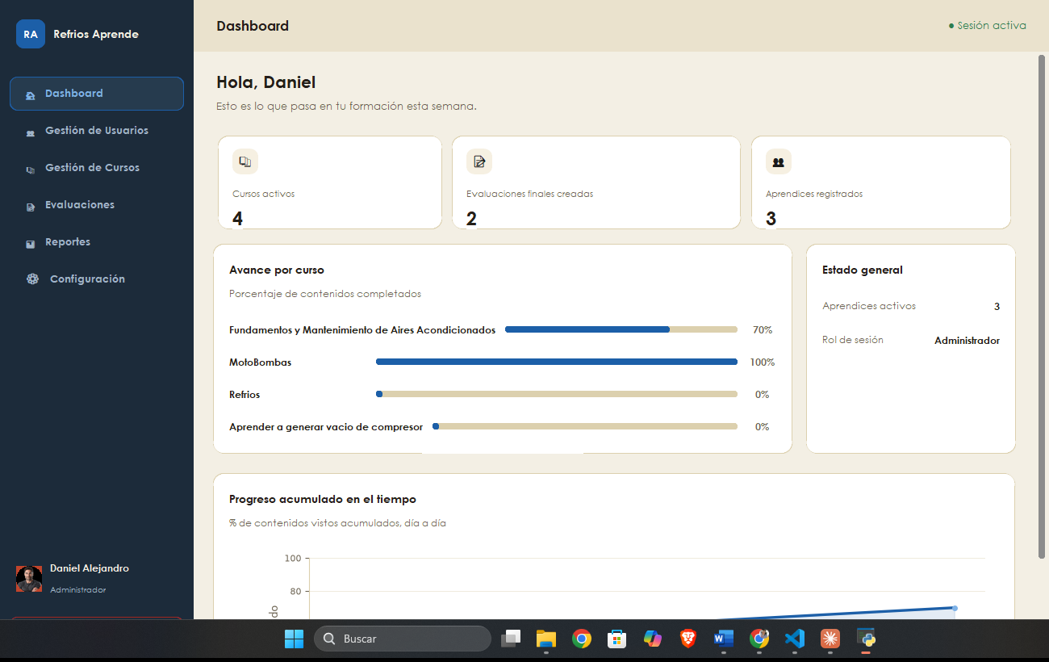
Figura 1. Dashboard del administrador, con la paleta “Manómetro”
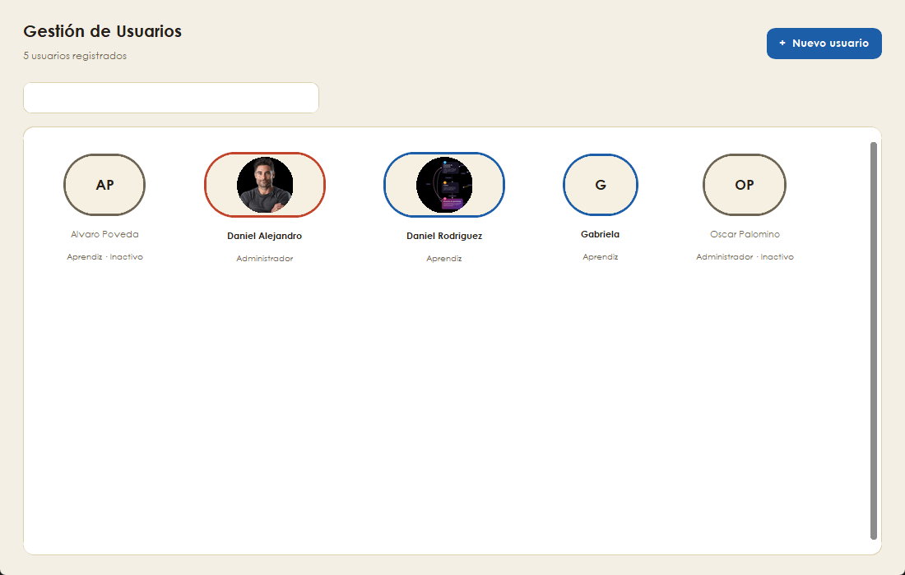
Figura 2. Gestión de Usuarios, con el anillo de color indicando rol y estado

Figura 3. Pantalla de inicio de sesión, con la ilustración de marca integrada al fondo

7. Limitaciones encontradas
La aplicación corre en un solo equipo por instalación, sin servidor central ni sincronización entre sedes. No hay respaldo automático de la base de datos: si el disco falla, se pierde la información a menos que alguien haya copiado el archivo a mano. El módulo de Talleres todavía no pasó por un ciclo completo de uso real en la empresa (instructor crea el taller, aprendiz entrega, instructor califica), solo por datos de prueba.

8. Conclusiones del proyecto
Con Refrios Aprende, la empresa deja de depender de un seguimiento informal y pasa a tener un registro verificable: cuánto avanza cada aprendiz y cuánto tiempo pasa usando cada curso, medido por la propia aplicación y no reportado de memoria.
La arquitectura MVC estricta, con pruebas de integración desde etapas tempranas, sostuvo el ritmo de cambios del Sprint 4: talleres prácticos, seguimiento de riesgo, rediseño visual completo, recuperación de administrador. Las pruebas pasaron de 98 a 112 a lo largo del sprint, siempre en verde, y la ejecución fresca del 10 de octubre de 2026 lo confirma.
La revisión de seguridad dirigida al Login confirmó que las decisiones tomadas desde el inicio del proyecto, como el uso de bcrypt para las contraseñas y de consultas parametrizadas en toda la capa de acceso a datos, siguen sosteniendo el sistema sin cambios adicionales.
Quedan pendientes, fuera del alcance de este sprint: un respaldo automático de la base de datos, una validación en campo del módulo de Talleres con usuarios reales de la empresa, y [COMPLETAR con lo que consideres relevante de tu propia experiencia en el proyecto].

